Provenienzforschung am Kunstmuseum St.Gallen – Neuer Bericht zur Sturzeneggerschen Gemäldesammlung veröffentlicht  St.Gallen. Das Kunstmuseum St.Gallen veröffentlicht einen neuen Bericht zur Provenienzforschung. In einem vom kantonalen Lotteriefonds geförderten Projekt wurden die Sturzeneggersche Gemäldesammlung sowie erstmals auch die Privatsammlung von Eduard Sturzenegger erforscht. Nach aufwändiger Detailarbeit und Monaten der Datenbank-, Archiv- und Bibliotheksrecherche sind die Ergebnisse nun auf der Website des Museums öffentlich einsehbar.  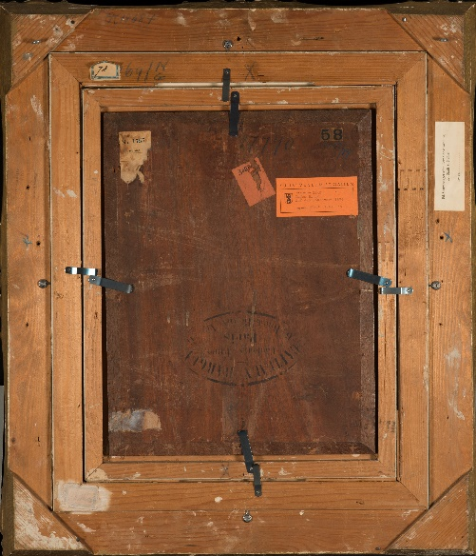  Lajos Bruck, Boulevard Paris, 1876, Öl auf Holz, 40,5 x 30 cm, Kunstmuseum St.Gallen, Sturzeneggersche Gemäldesammlung. Rückseitenansicht  Provenienzforschung  Provenienzforschung beschäftigt sich mit der Herkunft von Kulturgütern und wurde in den letzten Jahren zusehends zu einer grundlegenden Aufgabe öffentlicher Sammlungen. Als Ort der Erinnerung und als visuelles Archiv gehört es für ein Kunstmuseum zur Sammlungspflege, die Geschichte hinter den ausgestellten Werken zu erforschen und dem Publikum zu vermitteln. Während die Besuchenden die Bildvorderseiten betrachten, untersuchen die Provenienzforschenden die Rückseiten von Gemälden: Spuren wie Etiketten oder Aufschriften geben Hinweise auf Ausstellungen oder Vorbesitzer und veranlassen weitere Recherchen.  Lotteriefonds Kanton St.Gallen ermöglicht umfangreiche Forschungsarbeiten  Der Forschungsbericht «Eduard Sturzenegger, seine Privatsammlung und die Sturzeneggersche Gemäldesammlung im Kunstmuseum St.Gallen» umfasst rund 70 Seiten Text. Der über 1000 Seiten umfassende Anhang enthält detaillierte Werklisten und Dokumentationen und erläutert, unter welchen Umständen welche Werke in die Sammlung gelangten und wie sie hinsichtlich ihrer Provenienz einzustufen sind.  Stickereiunternehmer und Kunstsammler  Nach einer Ausbildung zum Stickereizeichner führte Eduard Sturzenegger (1854–1932) bereits als 18-Jähriger ein eigenes Stickereiunternehmen, das bis 2007 als Eduard Sturzenegger AG in St.Gallen bestand.  Zu Beginn des 20. Jahrhunderts begann Sturzenegger seine umfangreiche Sammlung aufzubauen. 1926 übergab er eine 175 Werke umfassende Schenkung an die Stadt und begründete damit die Sturzeneggersche Gemäldesammlung. Nach 1935 wurde dieser Bestand durch Verkäufe und Neuerwerbungen weitgehend umgestaltet. Unter den Ankäufen aus dem nationalen und internationalen Handel befanden sich Hauptwerke von Feuerbach, Corot, Sisley oder Pissarro. Die heute 148 Positionen umfassende Sturzeneggersche Gemäldesammlung bildet einen sowohl qualitativ als auch quantitativ zentralen Bestand in der Sammlung des Kunstmuseums und wird regelmässig in Ausstellungen gezeigt.  Sturzeneggersche Gemäldesammlung im Fokus  Bereits in den Jahren 2017–18 hatte das Kunstmuseum St.Gallen mit finanzieller Unterstützung durch das Bundesamt für Kultur (BAK) seine Bestände aus der Sturzeneggerschen Gemäldesammlung hinsichtlich ihrer Provenienz untersucht. Die Unterstützung durch den Lotteriefonds des Kantons St.Gallen erlaubte dem Forschungsteam 2018–21 in einem Folgeprojekt die konsequente Weiterführung und Vertiefung dieser Recherchen.  Über die Erforschung der öffentlichen Sturzeneggerschen Gemäldesammlung hinaus fokussierte das Projekt die private Sammeltätigkeit von Eduard Sturzenegger. Aufgrund überlieferter Dokumente, wie Originalrechnungen oder ein umfangreiches Bildarchiv, konnten rund 450 Werke identifiziert und die Privatsammlung in Umfang und Charakteristik nachgezeichnet werden. Diese private Sammlung wurde nach Sturzeneggers Tod zerstreut.  Die Erkenntnisse aus der vorliegenden Forschung sind für die heutigen Eigentümerinnen und Eigentümer all jener Werke, die zeitweise Teil der Privatsammlung und/oder der öffentlichen Sturzeneggerschen Gemäldesammlung waren (272 Werke, Stand 2021) von Interesse. Sie erhalten durch den Projektbericht Zugang zu wichtigen Informationen über Geschichte und Herkunft der Objekte. Über die Detailkenntnisse zu den einzelnen Werken hinaus wird anhand des Sammlers Eduard Sturzenegger ein Stück Kulturgeschichte der Ostschweiz aufgearbeitet.  Weitere Informationen und Download unter:  www.kunstmuseumsg.ch/provenienzforschung  Schweizer Arbeitskreis Provenienzforschung  2020 schlossen sich Provenienzforschende im Schweizer Arbeitskreis Provenienzforschung (SAP) zusammen. Der Verein wurde gegründet, um die wissenschaftliche Arbeit und den Wissenstransfer zwischen den Forschenden zu fördern. Zudem soll die Vermittlung von Forschungsergebnissen die Öffentlichkeit und Museumsbesuchende für Provenienzfragen sensibilisieren und sie mit den oft spannenden Herkunfts-Geschichten der Werke bekannt machen.  www.provenienzforschung.ch | Pressetermine  Auf Anfrage
Pressekontakt

Gloria Weiss
Leitung Kommunikation
Museumstrasse 32
9000 St.Gallen
T +41 71 242 06 84

Sophie Lichtenstern
Kommunikation
Museumstrasse 32
9000 St.Gallen
T +41 71 242 06 85

kommunikation@kunstmuseumsg.ch
www.kunstmuseumsg.ch

Factsheet
Provenienzforschung am Kunstmuseum St.Gallen – Neuer Bericht zur Sturzeneggerschen Gemäldesammlung veröffentlicht

Team Provenienzforschung | Matthias Wohlgemuth, Kurator, Leiter Provenienzforschung  Samuel Reller, Wissenschaftlicher Mitarbeiter Provenienzforschung  Laura Studer, Wissenschaftliche Mitarbeiterin Provenienzforschung
Aktuelle und laufende Forschungsprojekte | www.kunstmuseumsg.ch/provenienzforschung
Pressekontakt | Gloria Weiss  T +41 71 242 06 84  Sophie Lichtenstern  T +41 71 242 06 85  kommunikation@kunstmuseumsg.ch

Ausstellungen im Kunstmuseum St.Gallen | Aktuell  www.kunstmuseumsg.ch/ausstellungen  Vorschau  www.kunstmuseumsg.ch/vorschau
Öffnungszeiten | Dienstag-Sonntag 10-17 Uhr, Mittwoch 10-20 Uhr
Eintritt | Einzeleintritt Normaltarif  AHV/IV-Bezügerinnen und -Bezüger  Lernende, Schülerinnen/Schüler, Studierende  Mitglieder des Kunstvereins St.Gallen | CHF 12.–  CHF 10.–  CHF 6.–  Frei
Website | www.kunstmuseumsg.ch

